安徽工商管理学院MBA入学考试
考生推荐表
考生姓名 |  |  | 联系方式
单位名称 |  |  | 职务
考生企业营业执照照片：

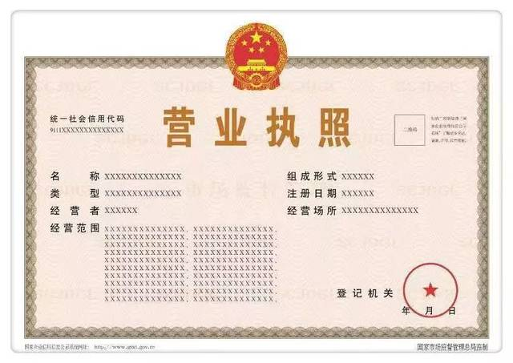
推荐人1  （需董事长或总经理） | 姓名 |  | 联系方式
 | 单位名称 |  | 职务
 | 公司规模 | 营业额：  □2000万以下 □2001万-5000万  □5001万-1亿 □1亿以上
 | 员工人数 |  | 是否校友 | □是 □否
您是如何认识该考生的？请描述他的工作经验、职业成就、创新创业能力与社会交往。

您为什么要推荐该考生？ 您认为该考生需要在哪些方面进一步提升？
是否还有其他有助于全面了解该考生的信息或评语？

推荐人签字（手写）： 单位盖章： 日期：
温馨提示:请对考生情况如实介绍和评价，安徽工商管理学院可能会通过电话向您进一步核实。

推荐人2  （需董事长或总经理） | 姓名 |  | 联系方式
 | 单位名称 |  | 职务
 | 公司规模 | 营业额：  □2000万以下 □2001万-5000万  □5001万-1亿 □1亿以上
 | 员工人数 |  | 是否校友 | □是 □否
您是如何认识该考生的？请描述他的工作经验、职业成就、创新创业能力与社会交往。

您为什么要推荐该考生？ 您认为该考生需要在哪些方面进一步提升？
是否还有其他有助于全面了解该考生的信息或评语？

推荐人签字（手写）： 单位盖章： 日期：
温馨提示:请对考生情况如实介绍和评价，安徽工商管理学院可能会通过电话向您进一步核实。

